（２）内水氾濫による被害想定

内水氾濫とは、市街地に降った雨が側溝や下水道、排水路で流しきれなくなり、建物や土地・道路が雨水につかってしまうことです。阿倍野区では、地勢の形状から周囲より低くなっている地域が存在し、集中豪雨等により、雨水が周囲からまとまって流入することによる内水氾濫する地域があります。

|  |  |  |
| --- | --- | --- |
| 内水氾濫発生日 | 床上浸水 | 床下浸水 |
| 平成23年8月27日 | 31戸 | 99戸 |
| 平成24年8月18日 | 0 | 137戸 |
| 平成24年8月24日 | 0 | 13戸 |

浸水想定区域図　　　　　　■最近の阿倍野区内の内水氾濫被害

（想定雨量）

・時間最大　　93mm

・総降雨量　　567mm

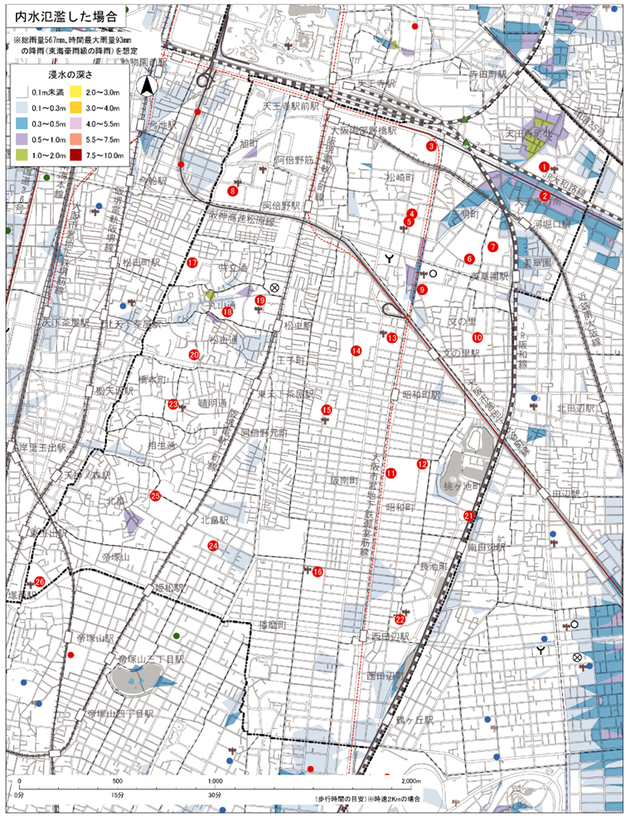

　　　　　　　　　　　　　※●の数字は31ページの災害時避難所を示しています。